Módulo servidor ‘server-mq.py’ pode ser executado em background, na janela (1) executamos em primeiro plano. Ele aguarda os comandos que chegam pela fila FREEROUTER e dá o tratamento necessário.
O cliente possui um script chamado ‘receive.py’ que monitora a fila COMMANDLINE e mostra na tela o que chega na fila, executamos este script na janela (2), ele é usado para mostrar o resultado dos comandos tipo “list” que mostram as configurações de roteadores (edge routers), túneis PolKA e as políticas (access list)
Na janela (3) executamos o script ‘router.py’ para criar uma configuração de acesso a um roteador edge, isso precisa ser feito apenas na primeira vez, o servidor vai manter essa configuração em memória enquanto ele estiver sendo executado e serve para indicar como o FreeRtr será acessado.
O comando ‘router.py -l’ mostra a lista de roteadores configurados, o retorno do comando vem na janela (2) onde o ‘receive.py’ está rodando. O mesmo se aplica aos comandos ‘tunnel.py -l VIX’ que lista os túneis atuais e ‘accesslist.py -l VIX’ que mostra as listas de acesso (ou políticas), para usar estes dois scripts, precisamos informar em qual roteador (já configurado) deverão ser executados os comandos do FreeRtr.
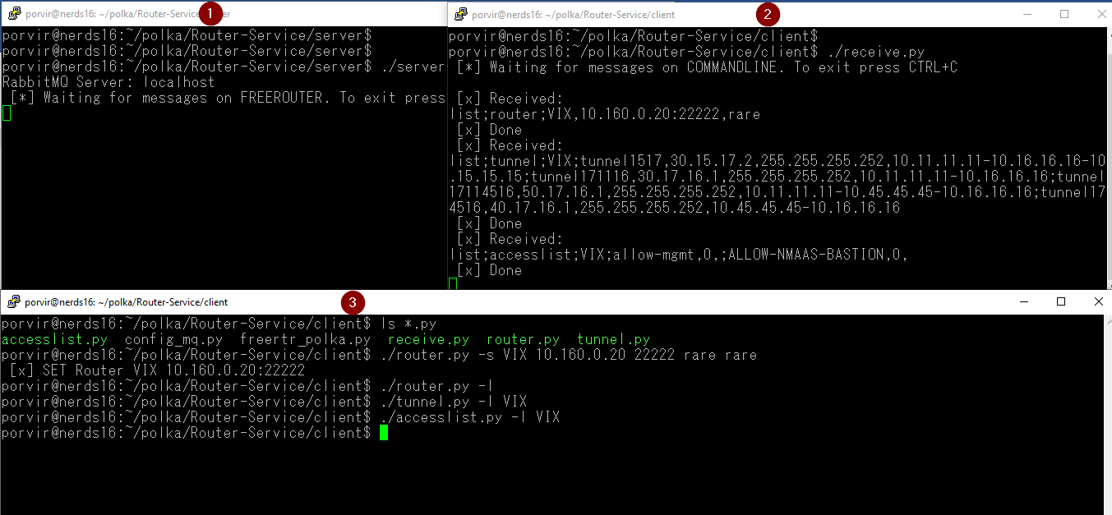
Os comandos acima, usados pela linha de comando, poderiam também ser feitos diretamente em um script Python, como nesse exemplo aqui:
1 | from freertr_polka import freertr_polka
2 | freertr = freertr_polka()
3 | freertr.router_set('VIT0071', '10.160.0.20', '22222', 'rare', 'rare')
4 | freertr.tunnel_set('VIT0071', 'tunnel174516', '40.17.16.1', '255.255.255.252', '10.45.45.45,10.16.16.16', 'POLKA tunnel from VIT0071[1] -> SPO0021[2] via MG')
5 | freertr.accesslist_set('VIT0071', 'tunnel_vix_sp', 'tcp', '10.0.0.0', '255.255.255.0', '10.16.0.0', '255.255.255.0', '0x20')
6 | freertr.accesslist_assign('VIT0071', 'tunnel_vix_sp', '40.17.16.1')
7 | freertr.close()

O Webserver pode ser iniciado pelo script ‘webserve.py’, um servidor fica disponível na porta 5000 e pode ser usado para verificar as configurações dos roteadores.
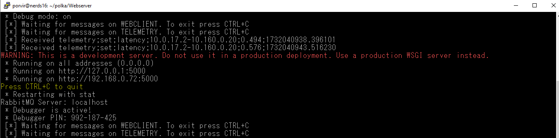
Abrindo a página principal, podemos selecionar um dos roteadores configurados, no exemplo temos apenas o roteador VIX.
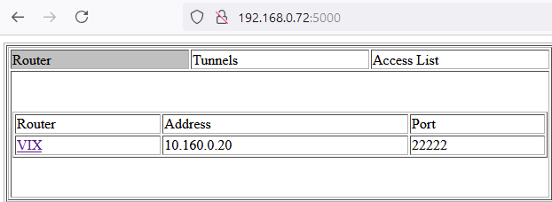
Clicando na aba “Tunnels”, é possível ver a lista de túneis, seus endereços IP e o caminho usado pelo protocolo PolKA para envio de pacotes.
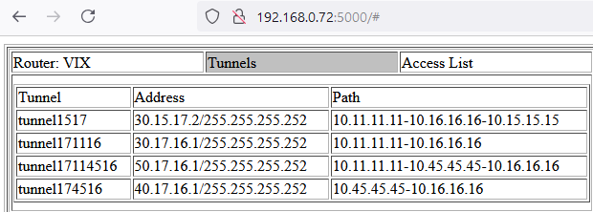
A aba “Access List” mostra as políticas configurados no roteador e indica, se for o caso, para qual túnel devem ser enviados os dados filtrados pela regra.
